新增了Form Create自定义表单组件，如图：

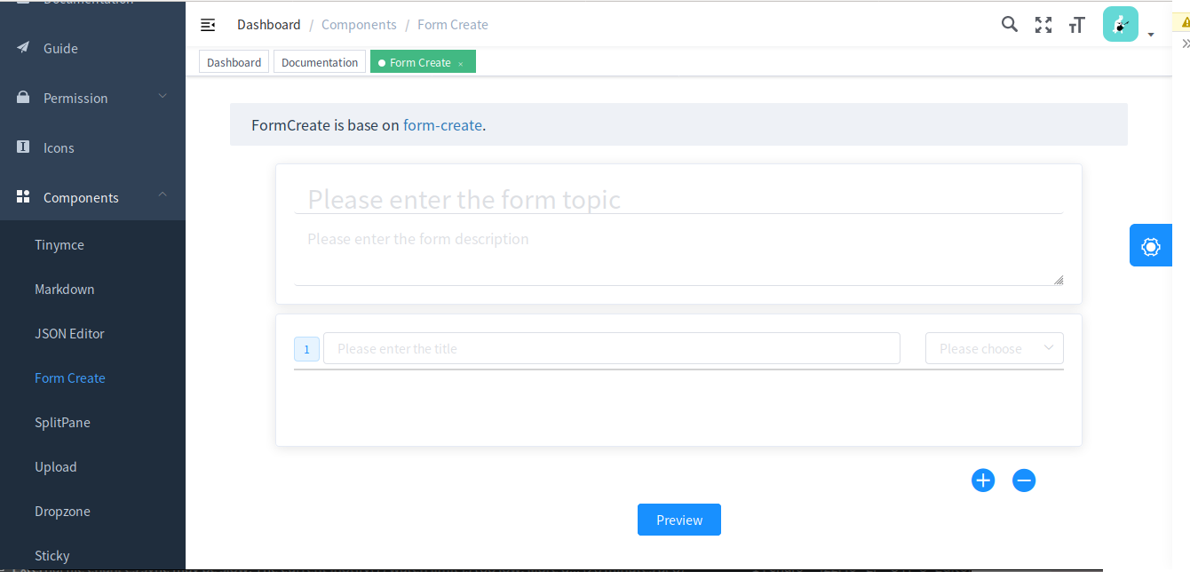

填写表单主题和描述，选择需要添加的表单组件，有输入框，数字，单选按钮，多选按钮，下拉选择框等

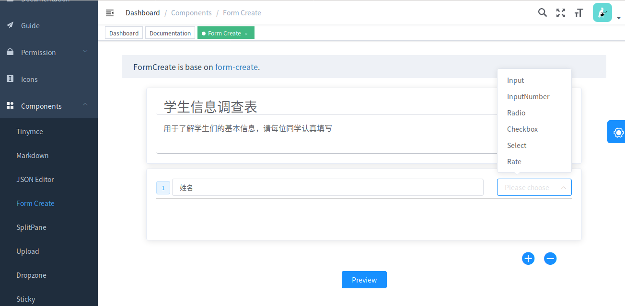

下方有增加和删除按钮，可以任意添加表单组件

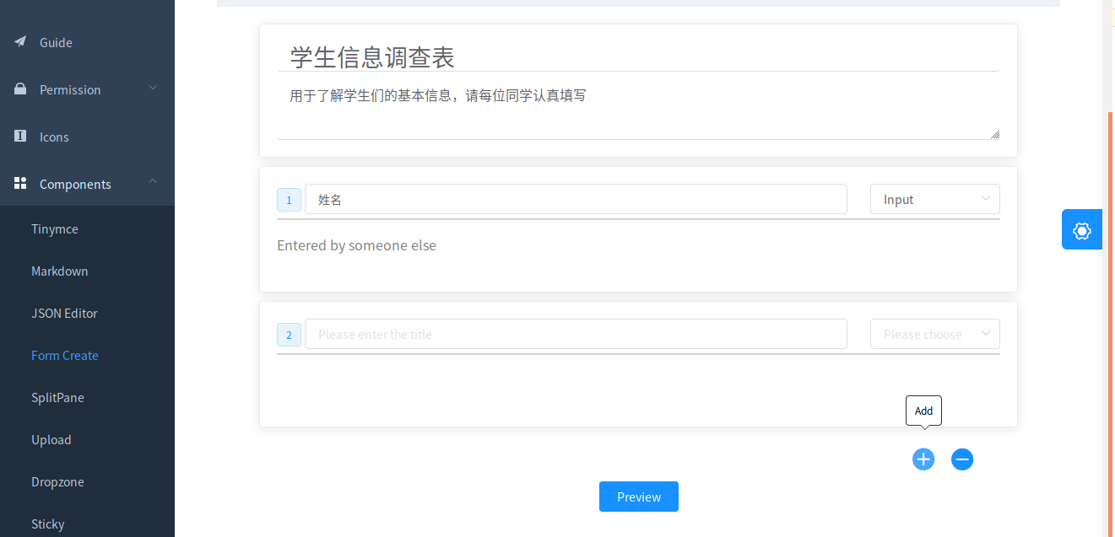

单选按钮可以增加或删除选项数目，默认是两个，可以自定义选项的名字

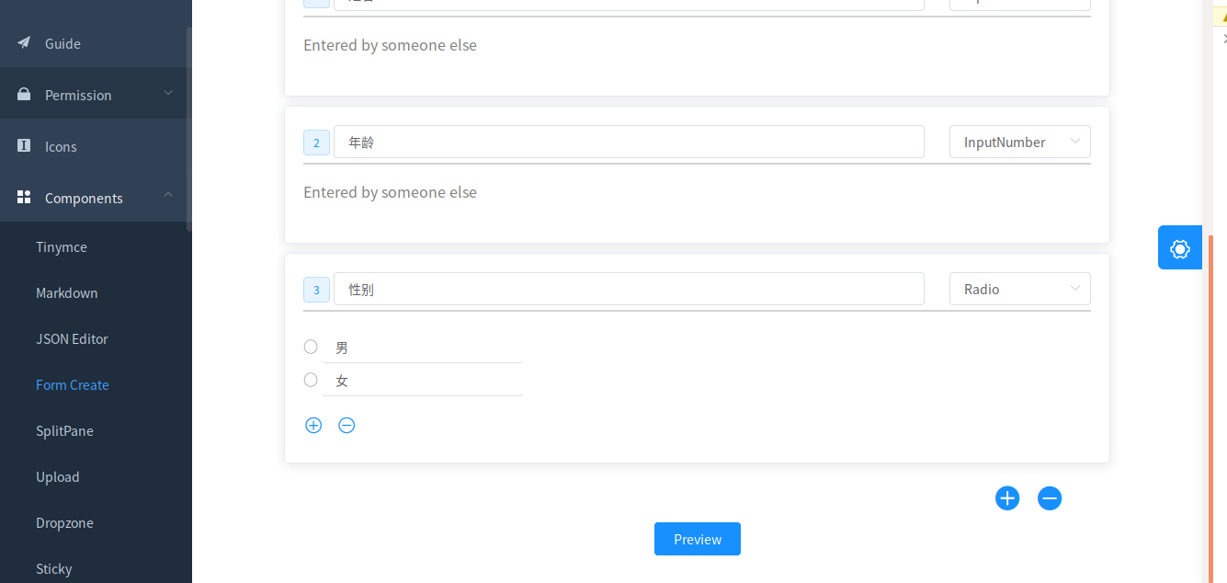

多选按钮和下拉框同样可以增加或删除选项数目，默认是两个，可以自定义选项的名字

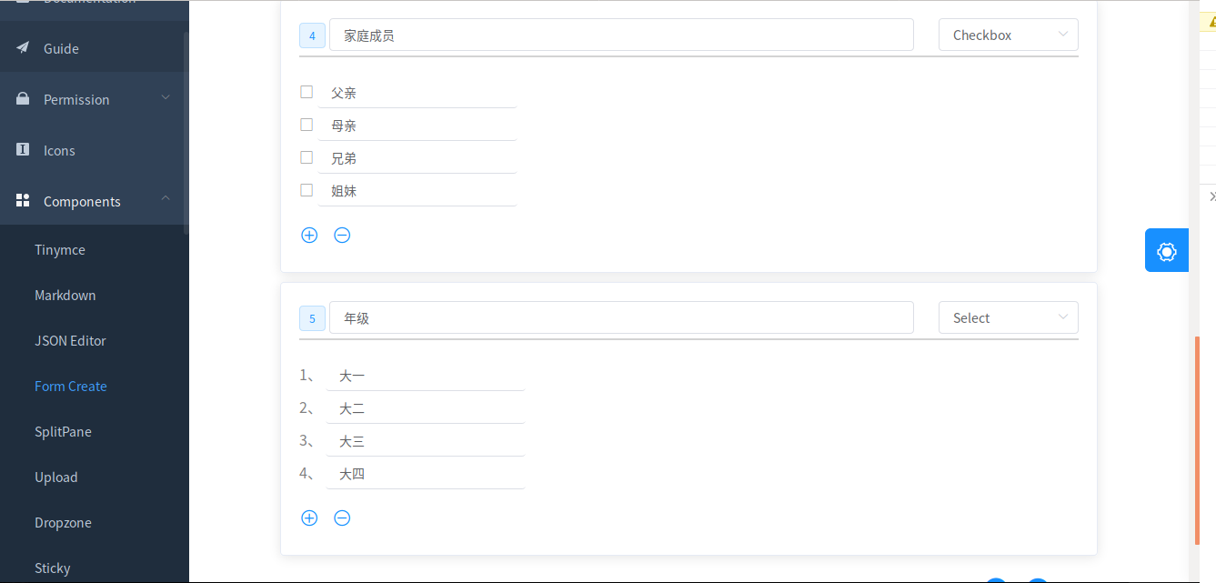

创建好表单后可以预览，效果图如下：

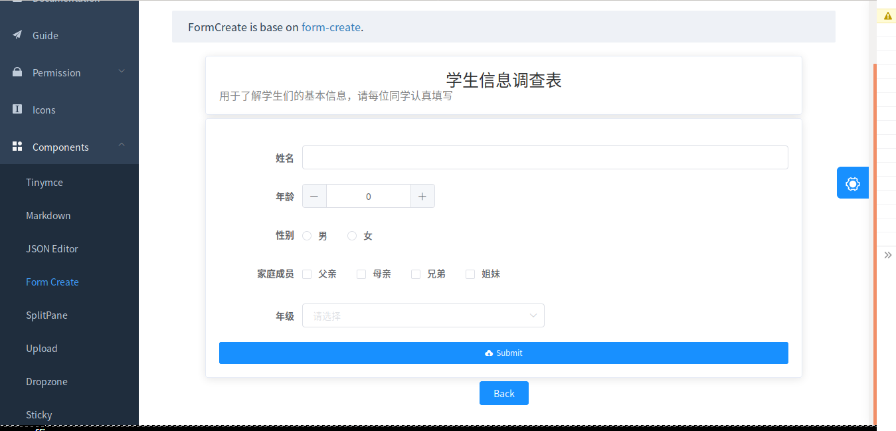

由其他人填写表单，并点击提交按钮，可以获取到填写的内容，以json格式保存。

